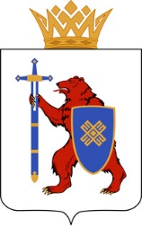

МИНИСТЕРСТВО СПОРТА И ТУРИЗМА РЕСПУБЛИКИ МАРИЙ ЭЛ
Республика Марий Эл, г.Йошкар-Ола, ул. Успенская, д.38
8(8362)23-29-39, mstmedia@yandex.ru
___________________

Министр спорта и туризма Марий Эл принимает участие в работе Второго российско-белорусского туристического конгресса
(17-20 апреля 2024 г. Минск, Белоруссия)

Реализация национального проекта «Туризм и индустрия гостеприимства» в Марий Эл способствует развитию не только внутреннего, но и въездного туризма.
Второй российско-белорусский туристический конгресс проходит в Минске 17-20 апреля. 18-20 апреля площадкой мероприятия станет 26-я Международная выставка-ярмарка туристских услуг "Отдых-2024". В этом году в профессиональном форуме, помимо Белоруссии и России, примут участие представители Киргизии, Кубы, Палестины, Туркмении, Турции и Узбекистана.
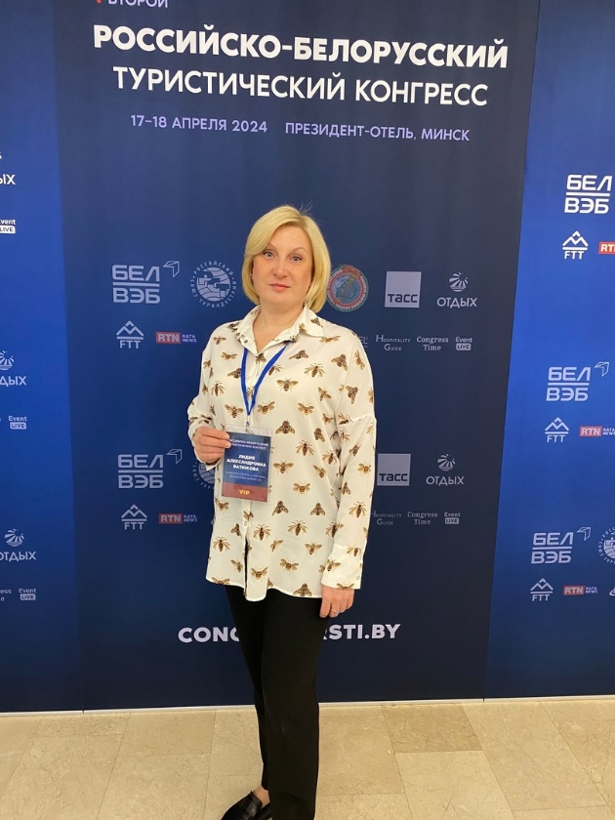
Деловая программа Конгресса охватывала широкий спектр актуальных вопросов взаимодействия Беларуси и России в сфере туризма. В рамках Конгресса прошла работа профессиональных секций, тренингов, а также контактной биржи в формате B2B для представителей российских и белорусских компаний.
Республику Марий Эл на конгрессе представляет министр спорта и туризма Лидия Батюкова.
Как отметили участники конгресса, Беларуси и России необходимо уделить внимание развитию новых союзных туристических маршрутов, учитывая то, что Москва и Минск ратифицировали соглашение о взаимном признании виз.
В первый день конгресса Лидия Александровна приняла участие в отраслевой дискуссии «Туристические события, бренды, сувениры: от идеи до туриста» и выступила с презентацией событийного календаря Республики Марий Эл.
Во второй день состоялся круглый стол «Развитие туризма между регионами Беларуси и России. Опыт сотрудничества», где Лидия Батюкова рассказала участникам об опыте взаимодействия с белорусскими коллегами.
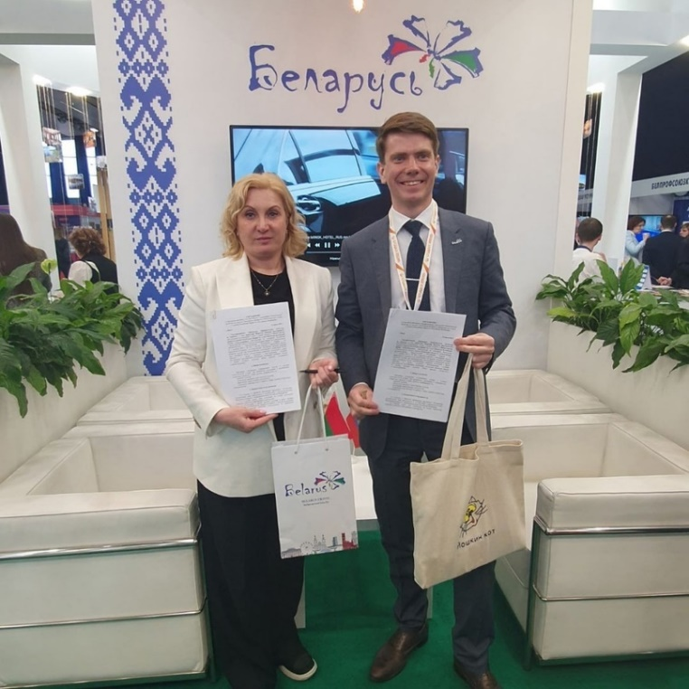

Напомним, что год назад, 13 апреля 2023 года, на Первом российско-белорусском туристическом конгрессе было заключено соглашение о сотрудничестве в сфере туризма между Министерством спорта и туризма Республики Марий Эл и Национальным агентством по туризму Республики Беларусь.

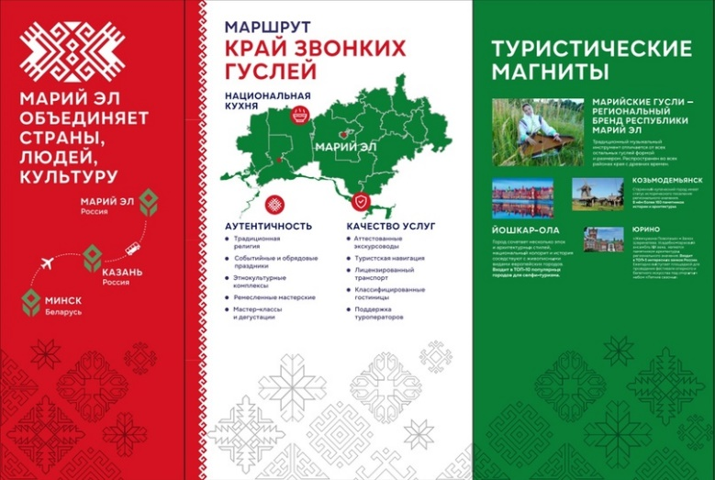
В рамках реализации соглашения туроператором Республики Марий Эл «Шелковый путь» был разработан Интеграционный туристический маршрут Беларусь - Марий Эл «Край звонких гуслей», презентованный на Международной выставке «Евразия – наш дом» в Сочи.
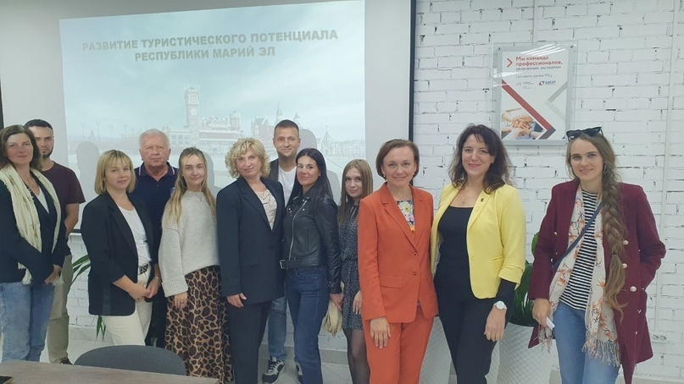
С целью формирования устойчивых взаимоотношений в сфере туризма между двумя странами, увеличения внутреннего и въездного туристских потоков Республики Марий Эл, а также формирования привлекательного образа региона на международном уровне в сентябре 2023 года был проведен информационный тур по нашему региону для представителей туроператоров, СМИ и отельеров Белоруссии.
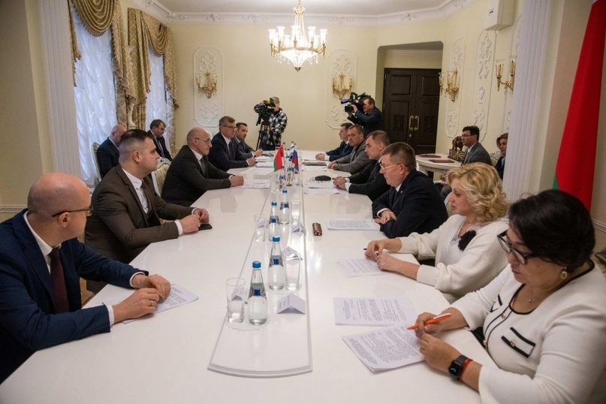
Планы по развитию туризма обсуждались и в рамках работы совместной Рабочей группы по сотрудничеству между Правительством Республики Беларусь и Правительством Республики Марий Эл в ноябре 2023 года.
«Уверен, совместными усилиями мы сможем поддерживать развитие партнерства и укреплять внешнеэкономические связи. Работаем дальше!» - написал тогда Глава Республики Марий Эл Юрий Викторович Зайцев, комментируя заседание Рабочей группы.

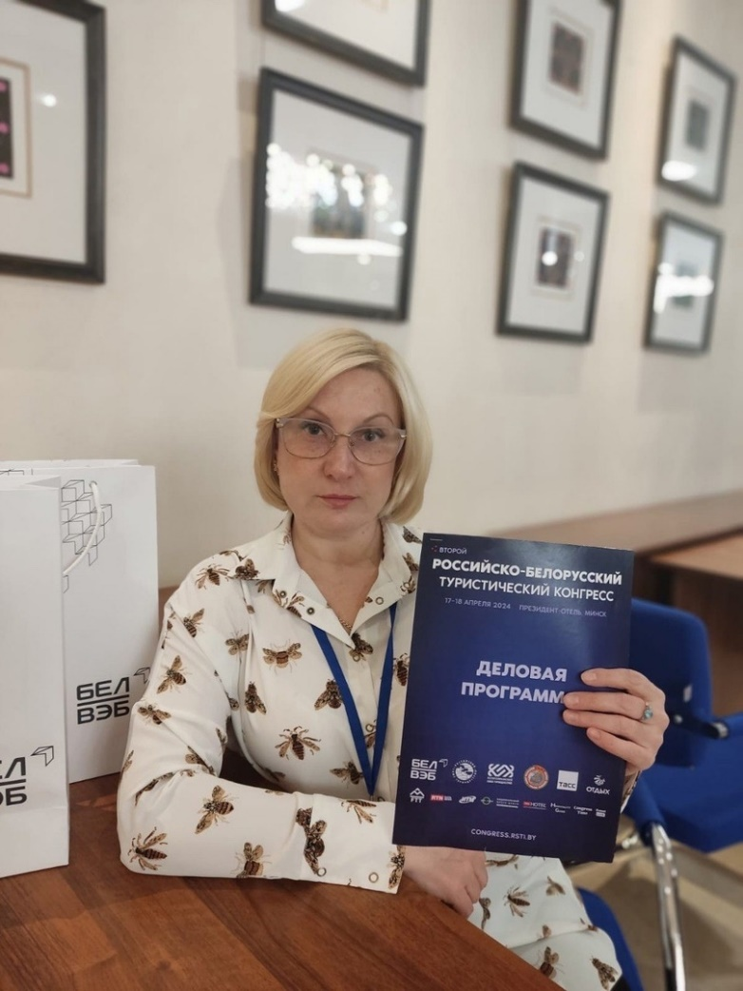
«Работа по расширению и углублению сотрудничества с Белоруссией и другими дружественными странами будет продолжена. Развитие въездного туризма продолжает оставаться в фокусе нашего внимания невзирая на санкции.
Только комплексный подход к развитию отрасли в рамках реализации национального проекта "Туризм и индустрия гостеприимства" способен рождать яркие проекты и давать длительную положительную динамику турпотока», - сказала министр спорта и туризма Республики Марий Эл Лидия Батюкова, заметив, что в рамках интеграционного туристического маршрута Марий Эл в прошлом году посетило уже 10 туристических групп из Белоруссии.

Фото: https://disk.yandex.ru/d/cSdgMNkzTXhasw

Контактное лицо:

Гребнев Александр Николаевич,
пресс-служба
Минспорттуризма Марий Эл
89276842048,
mstmedia@yandex.ru

________________

